RESULTADO – TOMADA DE PREÇO

20241712EM68170HEMNSL

1

7/12/2024

Bionexo

O Instituto de Gestão e Humanização – IGH, entidade de direito privado e sem fins lucrativos, classificado como Organização

Social, vem tornar público o resultado da Tomada de Preços, com a finalidade de adquirir bens, insumos e serviços para o

HEMNSL - Hospital Est. Maternidade Nossa Senhora de Lourdes, com endereço à Rua 230, Qd. 709, S/N, Setor Nova Vila,

Goiânia/GO, CEP: 74.640-210.

Art. 10º Não se exigirá a publicidade prévia disposta no artigo

II. EMERGÊNCIA: Nas compras ou contratações realizadas em caráter de urgência ou emergência, caracterizadas pela

ocorrência de fatos inesperados e imprevisíveis, cujo não atendimento imediato seja mais gravoso, importando em prejuízos ou

comprometendo a segurança de pessoas ou equipamentos, reconhecidos pela administração.

Bionexo do Brasil Ltda

Relatório emitido em 17/12/2024 07:13

**Comprador**

IGH - Maternidade Nossa Senhora De Lourdes (11.858.570/0005-67)

RUA 230, QUADRA 709 LOTE 11 - SETOR NOVA VILA - GOIÂNIA, GO CEP: 74640-210

**Relação de Itens (Confirmação)**

Pedido de Cotação : 371485603

COTAÇÃO Nº 68170 - LABORATORIO - HEMNSL DEZ/2024

Frete Próprio

Observações: \*PAGAMENTO: Somente a prazo e por meio de depósito em conta PJ do fornecedor. \*FRETE: Só serão

aceitas propostas com frete CIF e para entrega no endereço: RUA 230 QUADRA 709 LOTE 11 - Setor Nova Vila,

Goiânia/GO CEP: 74640-210, dia e horário especificado. \*CERTIDÕES: As Certidões Municipal, Estadual de Goiás,

Federal, FGTS e Trabalhista devem estar regulares desde a data da emissão da proposta até a data do pagamento.

\*

REGULAMENTO: O processo de compras obedecerá ao Regulamento de Compras do IGH, prevalecendo este em

relação a estes termos em caso de divergência.

Tipo de Cotação: Cotação Emergencial

Fornecedor : Todos os Fornecedores

Data de Confirmação : Todas

**Faturamento**

**Mínimo**

**Validade da**

**Proposta**

**Condições de**

**Pagamento**

**Fornecedor**

**Prazo de Entrega**

**Frete Observações**

**Gleidson Rodrigues Ranulfo**

**Eireli - Epp**

GOIÂNIA - GO

Gleidson Rodrigues Ranulfo - 62

2

dias após

1

R$ 300,0000

13/12/2024

a vista

CIF

null

confirmação

3093-5116

diagnostica.go@hotmail.com

**[Mais informações](javascript: f_mais_info(177594))**

**Programação**

**de Entrega**

**Preço**

**Unitário Fábrica**

**Preço**

**Valor**

**Total**

**Produto**

**Código**

**Fabricante Embalagem Fornecedor Comentário**

**Justificativa**

**Rent(%) Quantidade**

**Usuário**

Tiago

Farias De

Souza

SORO ANTI

D -

EBRAM -

EBRAM

Gleidson

Rodrigues

Ranulfo

;AVVA LAB e

SENSORIAL não

atendem ao prazo de 51,0000 0,0000

entrega/emergencial.

ANTI SORO D

10ML -> SORO

ANTI-D - FRASCO

-

R$

R$

R$

204,0000

1

4739

-

CAIXA

null

4 Frasco

Eireli - Epp

16/12/2024

1

7:01

LAMINA P/

MICROSCOPIA

FOSCA CAIXA

;CM HOSPITALAR

não atinge

faturamento minimo.

- AVVA LAB não

atende ao prazo de

entrega/emergencial.

Tiago

Farias De

Souza

LAMINA

FOSCA NAO

LAPIDADA

CX C/50 -

GLOBAL

C/50 UNIDADES -

Gleidson

Rodrigues

Ranulfo

>

LAMINAS DE

R$

R$

R$

38,0000

2

6333

-

CAIXA

null

5 Caixa

VIDRO COM

PONTA FOSCA

CAIXA COM 50

UNIDADES -

CAIXA

7,6000 0,0000

Eireli - Epp

16/12/2024

17:01

PONTEIRA

DESCARTAVEL

AMARELA 0 A

PONTEIRA

TIPO

GILSON 0-

Tiago

Farias De

Souza

2

00UL ->

Gleidson

Rodrigues

Ranulfo

;GLOBAL, AVVA LAB

e SENSORIAL não

atendem ao prazo de 13,9000 0,0000

entrega/emergencial.

2

00 UL PC

PONTEIRA

R$

R$

R$

69,5000

3

4532

-

C/ 1000 -

GLOBAL

PLAST -

GLOBAL

PLAST

PACOTE

null

5 Pacote

UNIVERSAL COR

AMARELA 0-200

MICROLITROS -

PACOTE COM

Eireli - Epp

16/12/2024

17:01

1

000 UNIDADES.

VDRL

(PRONTO

P/ USO)

5,5ML 250

TESTES -

WIENER -

WIENER

Tiago

Farias De

Souza

REAGENTE -

Gleidson

Rodrigues

Ranulfo

;MASTER, AVVA LAB

e SENSORIAL não

atendem ao prazo de 68,0000 0,0000

entrega/emergencial.

VDRL 5.5 ML -

KIT 250 TESTES

LABORATIAIS

R$

R$

R$

340,0000

4

5

4748

-

-

FRASCO

CAIXA

null

null

5 Kit

Eireli - Epp

16/12/2024

1

7:01

TUBO A VACUO 19644

C/ GEL

TUBO GEL

E

ATIVADOR

5 ML CX C/

100 - -

Gleidson

Rodrigues

Ranulfo

;MEDCOM,

SENSORIAL e AVVA 0,8600 0,0000

não atendem ao

prazo de

entrega/emergencial.

R$

R$

500 Unidade

R$

Tiago

430,0000 Farias De

Souza

SEPARADOR

TAMPA AMARELA

Eireli - Epp

5

ML -> PARA

SORO; EM

ACRILICO;

16/12/2024

17:01

INJEX

https://bionexo.bionexo.com/jsp/RelatPDC/relat\_adjudica.jsp

1/2

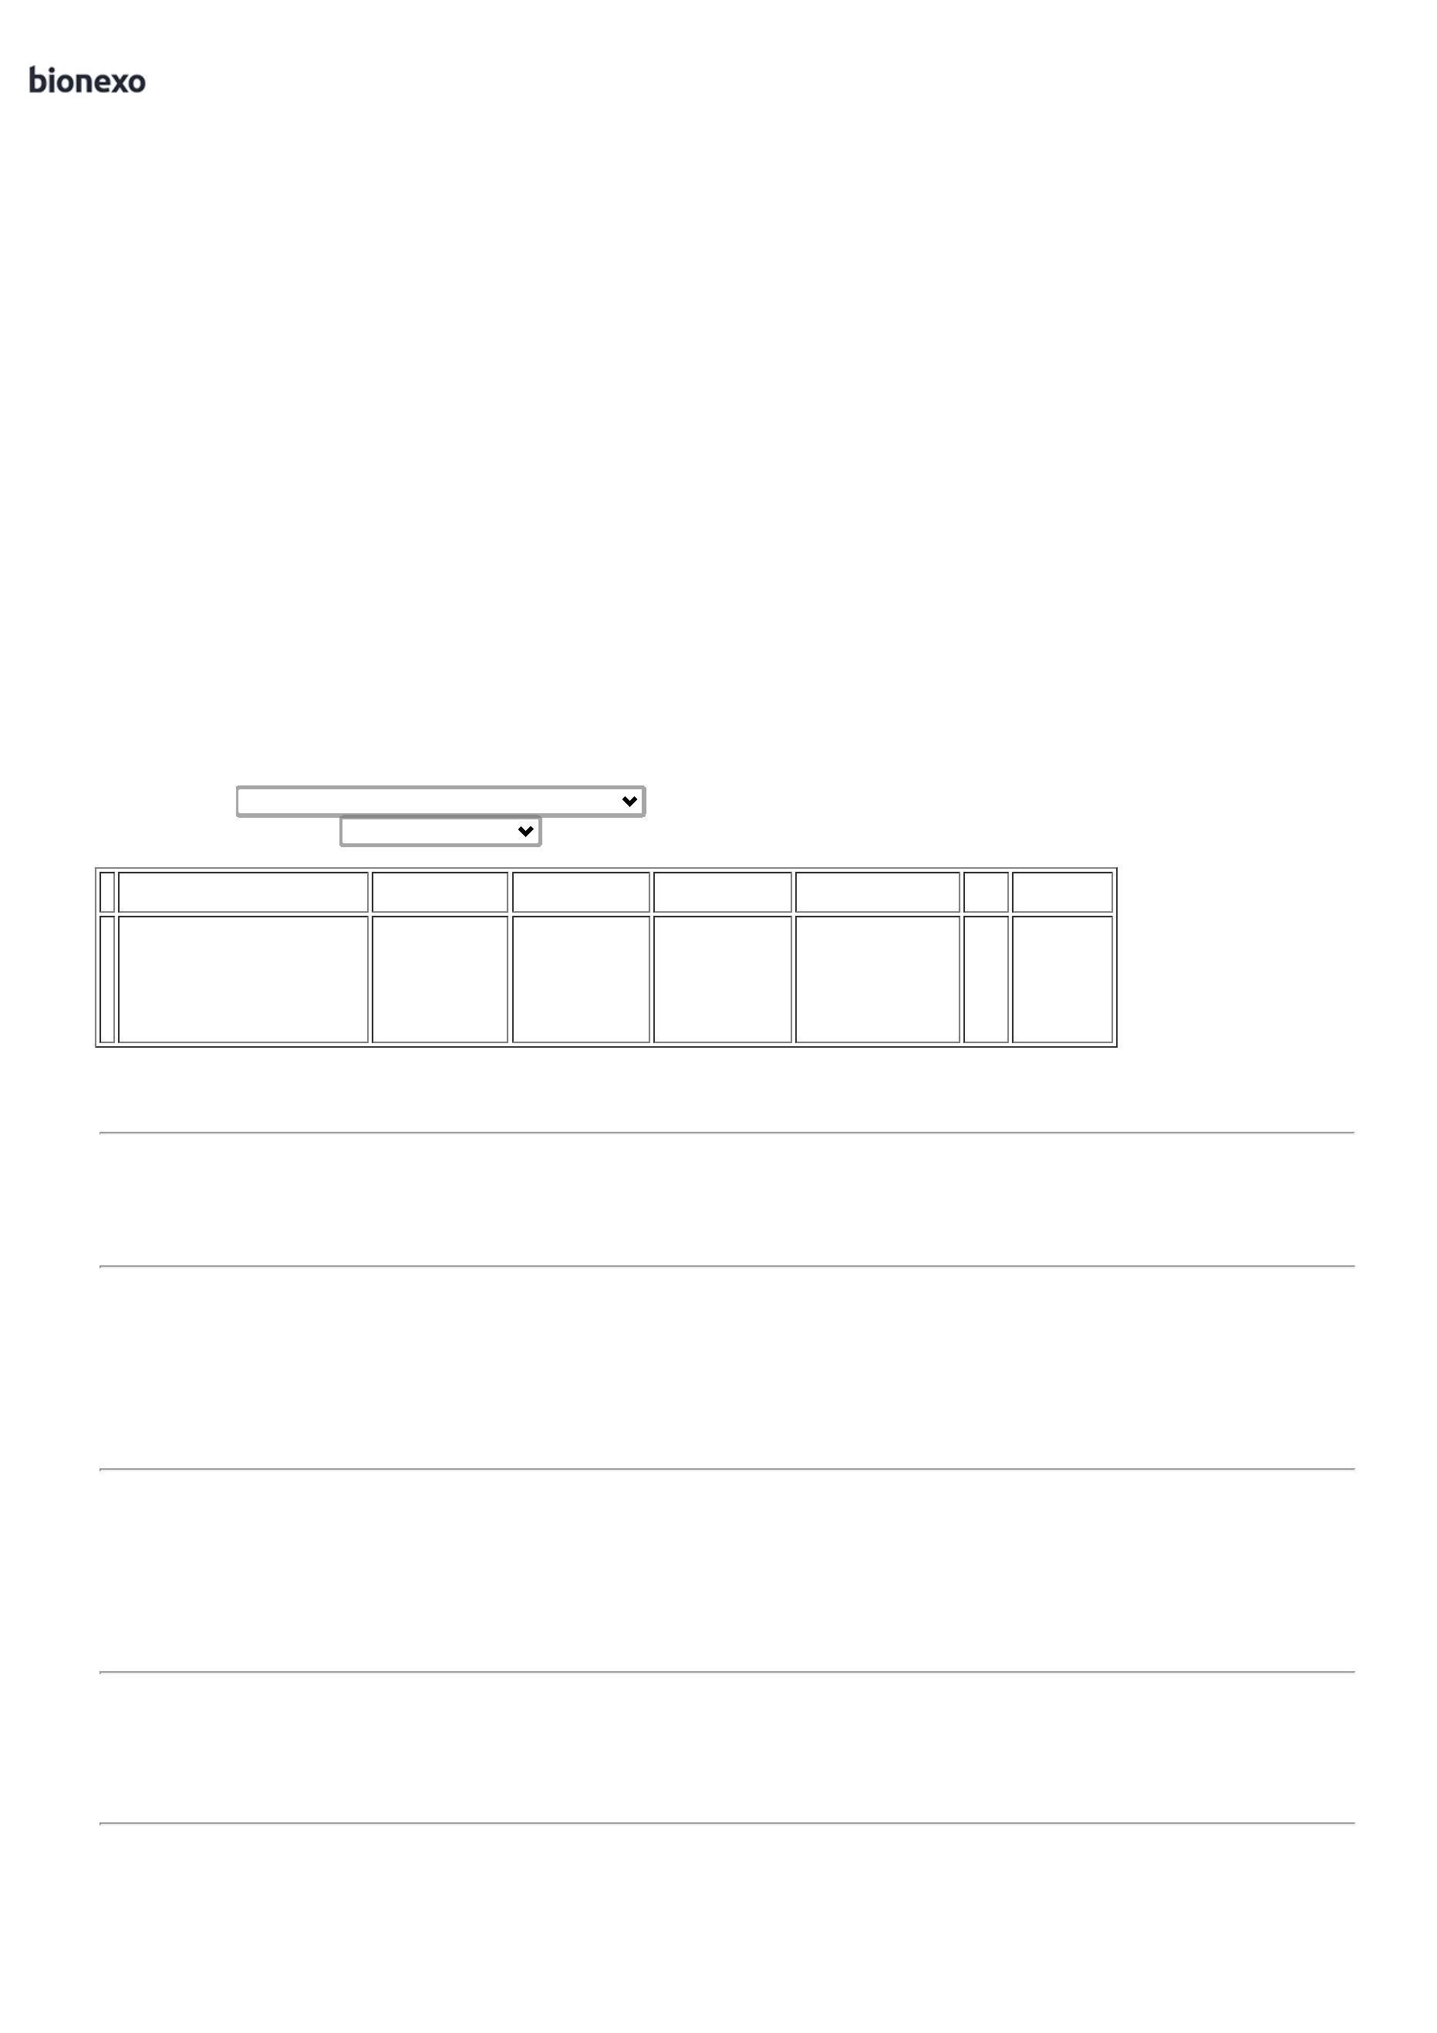

1

7/12/2024

Bionexo

DESCARTAVEL,

ESTERIL,ROTULO

ADERIDO

CONTENDO

NUMERO DE

LOTE E PRAZO

DE VALIDADE,

VOLUME DE

ASPIRAÇÃO DE

5

ML - UNIDADE

**Total**

**Parcial:**

R$

5

5

19.0

19.0

1.081,5000

Total de Itens da Cotação: 5

Total de Itens Impressos: 5

**Total**

**Geral:**

R$

1.081,5000

Clique [aqui](javascript:chama_completo(371485603)) para geração de relatório completo com quebra de página

https://bionexo.bionexo.com/jsp/RelatPDC/relat\_adjudica.jsp

2/2

